Wykaz składników rzeczowego majątku ruchomego
Polskiej Agencji Rozwoju Przedsiębiorczości do nieodpłatnego przekazania.
LP. | Nazwa składnika majątku | Ilość | Podstawowe informacje | Zdjęcie
1. | Biurko 2-osobowe (podwójne) 120x80 białe | 6 | Biurko podwójne w kolorze białym, metalowe nogi, wykonane z płyty wiórowej.  Stan dobry.  Możliwe ślady użytkowania - zarysowania, przebarwienia.  Wymiary biurka:  - szerokość 164 cm  - głębokość 120 cm  - wysokość 74 cm | 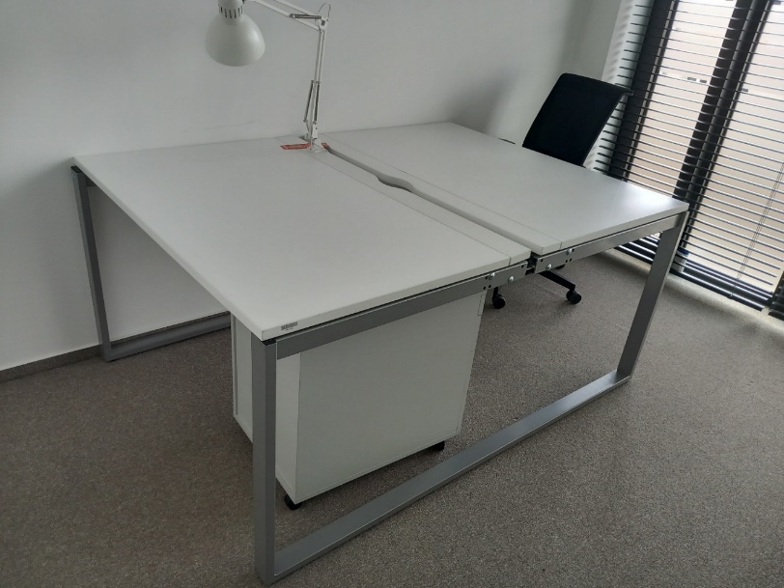
2. | Biurko 120X80 białe | 1 | Biurko w kolorze białym, wykonane z płyty wiórowej.  Stan dobry.  Możliwe ślady użytkowania - zarysowania, przebarwienia.  Wymiary biurka:  - szerokość 120 cm  - głębokość 80 cm  - wysokość 74 cm | 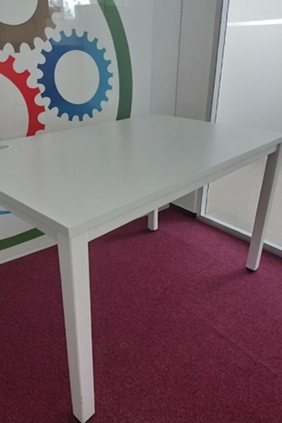
3. | Biurko 120X75 białe | 1 | Biurko w kolorze białym, wykonane z płyty wiórowej.  Stan dobry.  Możliwe ślady użytkowania - zarysowania okleiny, przebarwienia.  Wymiary biurka:  - szerokość 120 cm  - głębokość 75 cm  - wysokość 71 cm | 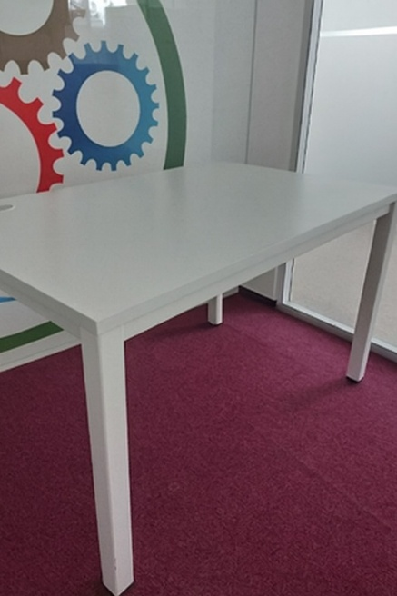
4. | Biurko 160x80 białe | 1 | Biurko w kolorze białym, metalowe czarne nogi, wykonane z płyty wiórowej.  Stan dobry.  Możliwe ślady użytkowania - zarysowania okleiny, przebarwienia.  Wymiary biurka:  - szerokość 160 cm  - głębokość 80 cm  - wysokość 75 cm | 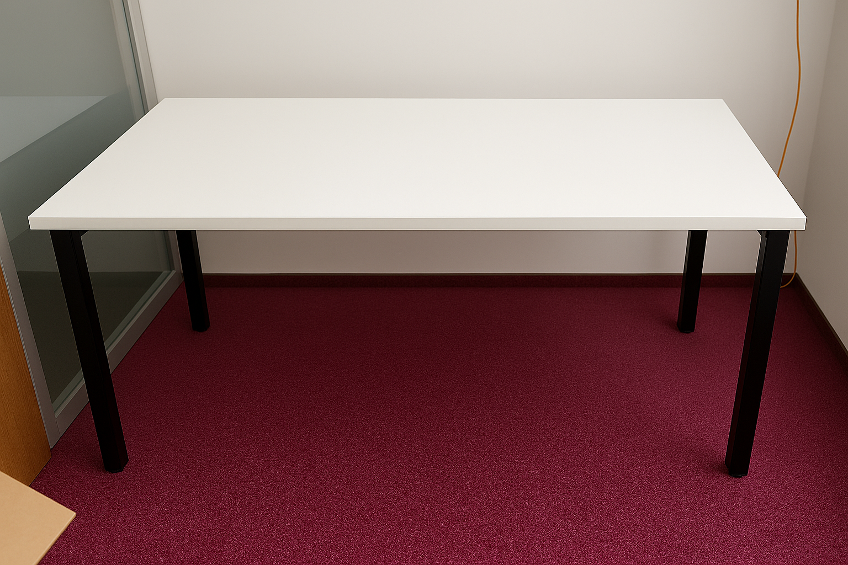
5. | Biurko 140x80 białe | 15 | Biurko w kolorze białym, wykonane z płyty wiórowej.  Stan dobry.  Możliwe ślady użytkowania - zarysowania okleiny, przebarwienia.  Wymiary biurka:  - szerokość 140 cm  - głębokość 80 cm  - wysokość 72 cm | 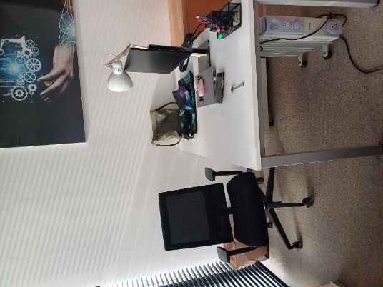
6. | Biurko 140x80 białe | 5 | Biurko w kolorze białym, wykonane z płyty wiórowej.  Stan dostateczny.  Widoczne ślady użytkowania - spękania, lekkie uwypuklenia na blacie, ślady taśmy na brzegach blatu.  Wymiary biurka:  - szerokość 140 cm  - głębokość 80 cm  - wysokość 72 cm
7. | Stół mobilny 150x75 cm biały | 7 | Stół mobilny w kolorze białym, wykonany z płyty wiórowej.  Stan dobry.  Możliwe ślady użytkowania - zarysowania okleiny, przebarwienia.  Wymiary biurka:  - szerokość 150 cm  - głębokość 75 cm  - wysokość 72 cm | 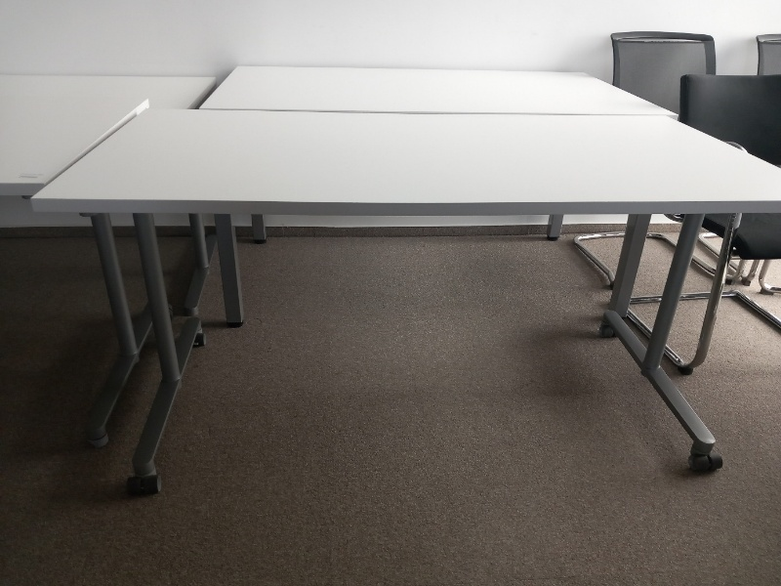
8. | Stół mobilny 150x75 cm biały | 2 | Stół mobilny w kolorze białym, wykonany z płyty wiórowej.  Stan dobry.  Możliwe ślady użytkowania - zarysowania okleiny, przebarwienia.  Brak kółek.  Możliwość użytkowania stołu bez kółek.  Wymiary stołu:  - szerokość 140 cm  - głębokość 80 cm  - wysokość 72 cm (bez kółek 66 cm) | 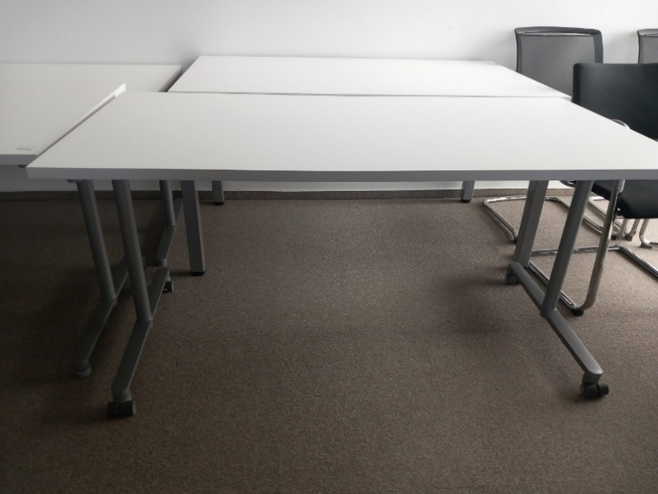
9. | Komoda aktowa biała  80x45x115 cm | 4 | Komoda w kolorze białym, wykonana z płyty wiórowej.  Stan dobry.  Możliwe ślady użytkowania - zarysowania okleiny, przebarwienia.  Wymiary komody:  - szerokość 80 cm  - głębokość 45 cm  - wysokość 115 cm | 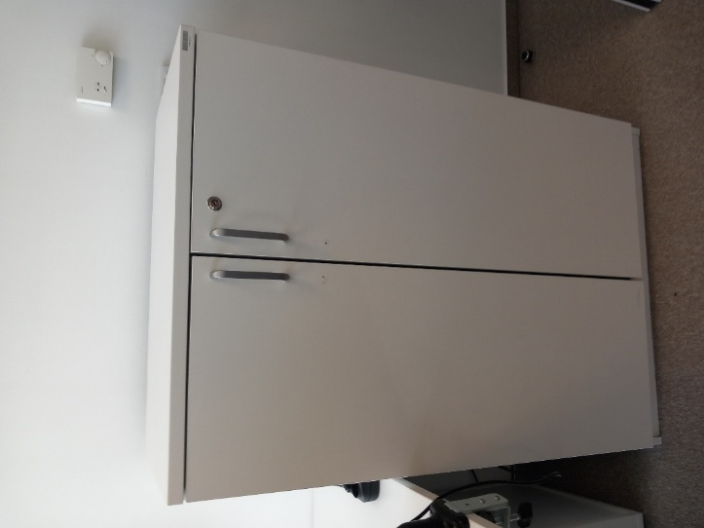
10. | Komoda 120x35 biała | 1 | Komoda w kolorze białym, wykonana z płyty wiórowej.  Stan dobry.  Możliwe ślady użytkowania - zarysowania okleiny, przebarwienia.  Wymiary komody:  - szerokość 120 cm  - głębokość 35 cm  - wysokość 105 cm | 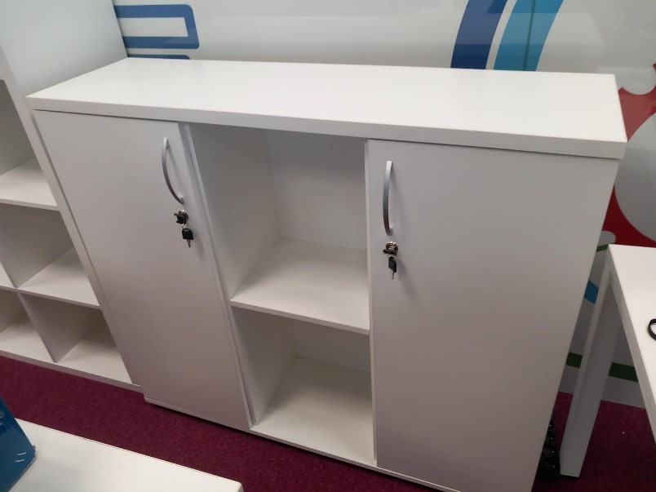
11. | Komoda biała 80x44x111 | 2 | Komoda w kolorze białym, wykonana z płyty wiórowej.  Stan dobry.  Możliwe ślady użytkowania - zarysowania okleiny, przebarwienia.  Wymiary komody:  - szerokość 80 cm  - głębokość 44 cm  - wysokość 111 cm | 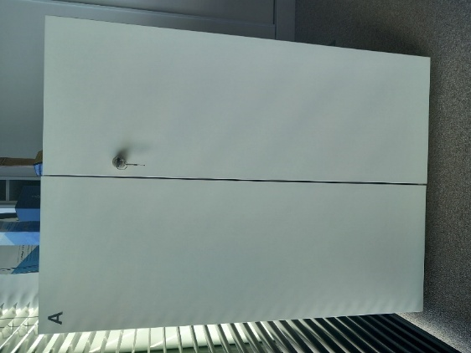
12. | Szafa aktowa 80x45x190 cm biała | 3 | Szafa w kolorze białym, wykonana z płyty wiórowej.  Stan dobry.  Możliwe ślady użytkowania - zarysowania okleiny, przebarwienia.  Wymiary szafy:  - szerokość 80 cm  - głębokość 45 cm  - wysokość 190 cm | 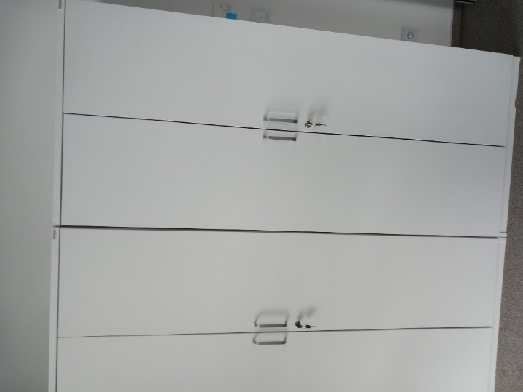
13. | Szafa półkowa 80x42x178 cm szara, drzwi buk | 4 | Szafa w kolorze szarym, drzwi w kolorze buk, wykonana z płyty wiórowej.  Stan dobry.  Możliwe ślady użytkowania - zarysowania okleiny, przebarwienia.  Wymiary szafy:  - szerokość 80 cm  - głębokość 45 cm  - wysokość 178 cm | 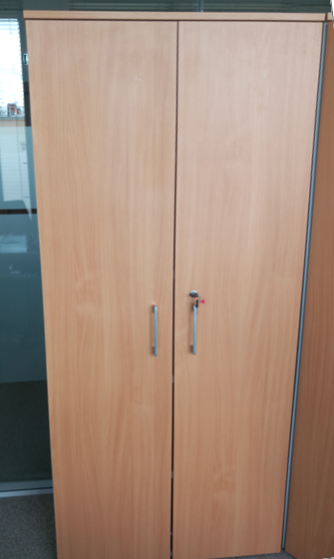
14. | Szafa na dokumenty biała 80x36,4x184,2 | 3 | Szafa w kolorze białym, wykonana z płyty wiórowej.  Stan dobry.  Możliwe ślady użytkowania - zarysowania okleiny, przebarwienia.  Wymiary szafy:  - szerokość 80 cm  - głębokość 36,4 cm  - wysokość 184,2 cm | 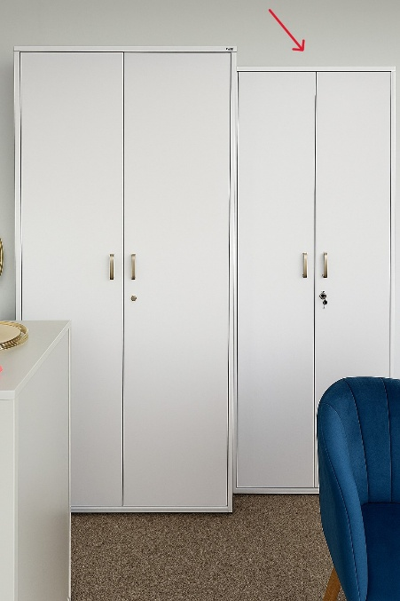
15. | Szafa 80x40x179 brzoza | 2 | Szafa w kolorze brzozy, wykonana z płyty wiórowej.  Stan dobry.  Możliwe ślady użytkowania - zarysowania okleiny, przebarwienia.  Wymiary szafy:  - szerokość 80 cm  - głębokość 40 cm  - wysokość 179 cm | 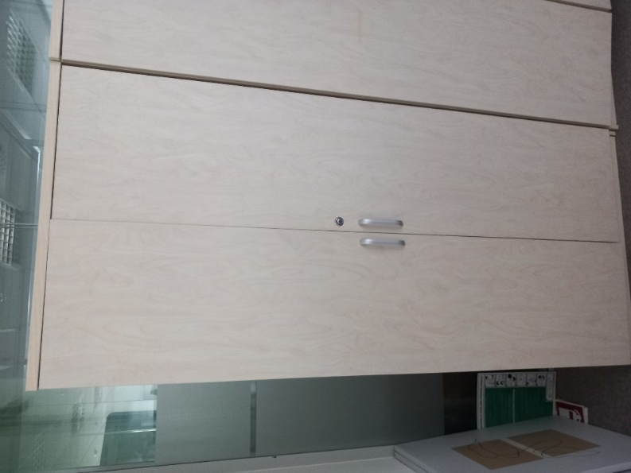
16. | Szafka 80x42x74 cm szara, drzwi przesuwne buk | 1 | Szafka w kolorze szarym z drzwiami przesuwnymi w kolorze buk, wykonana z płyty wiórowej.  Stan dobry.  Możliwe ślady użytkowania - zarysowania okleiny, przebarwienia.  Wymiary szafki:  - szerokość 80 cm  - głębokość 42 cm  - wysokość 74 cm | 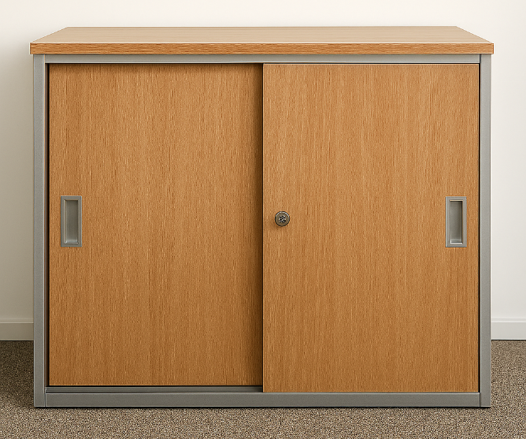
17. | Fotel obrotowy czarno-niebieski | 17 | Fotel obrotowy z zagłówkiem w kolorze czarno-niebieskim.  Stan dobry.  Możliwe ślady użytkowania – przetarcia, zabrudzenia. | 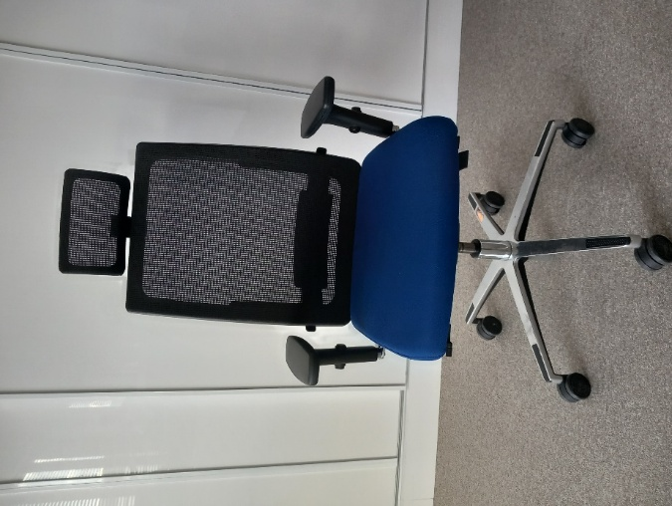
18. | Fotel obrotowy z siatki czarny | 14 | Fotel obrotowy bez zagłówka w kolorze czarnym.  Stan dobry.  Możliwe ślady użytkowania – przetarcia, zabrudzenia. | 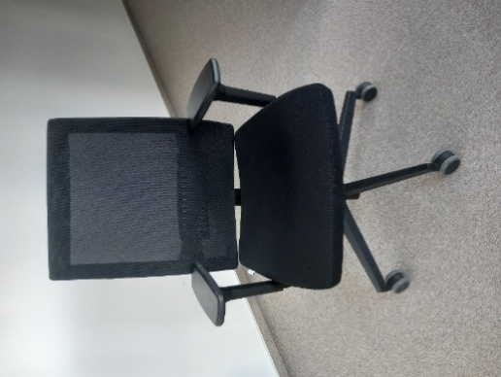
19. | Fotel obrotowy z siatki czarny | 4 | Fotel obrotowy bez zagłówka w kolorze czarnym.  Stan dobry.  Możliwe ślady użytkowania – przetarcia, zabrudzenia. | 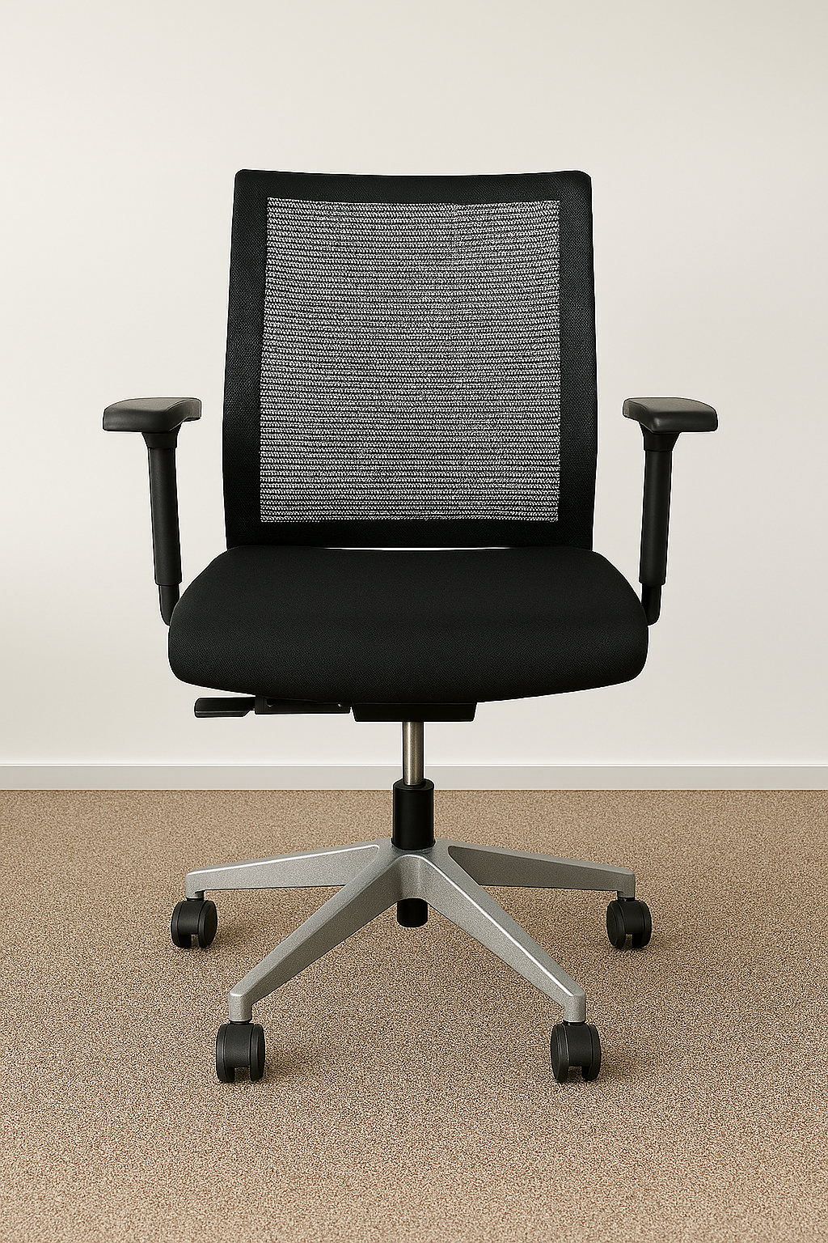
20. | Krzesło na płozach k. szary | 29 | Krzesło konferencyjne na płozach w kolorze szarym.  Stan dobry.  Możliwe ślady użytkowania – przetarcia, zabrudzenia. | 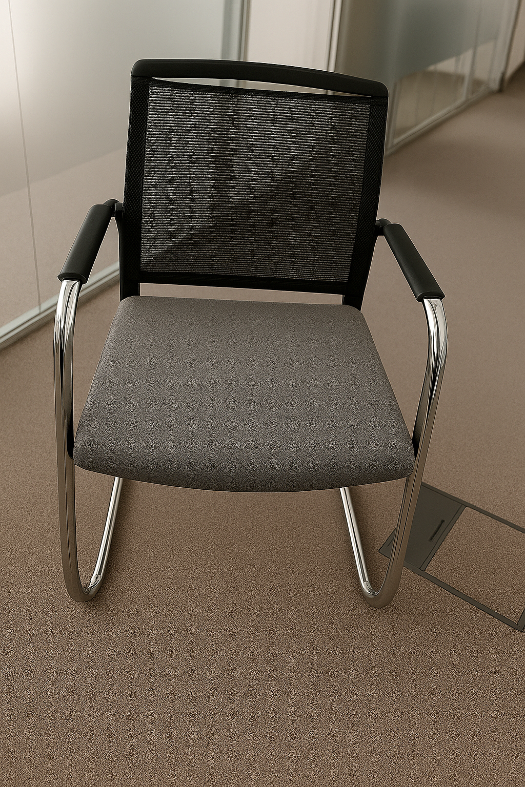
21. | Krzesło na płozach k. czarny | 6 | Krzesło konferencyjne na płozach w kolorze czarnym.  Stan dobry.  Możliwe ślady użytkowania – przetarcia, zabrudzenia. | 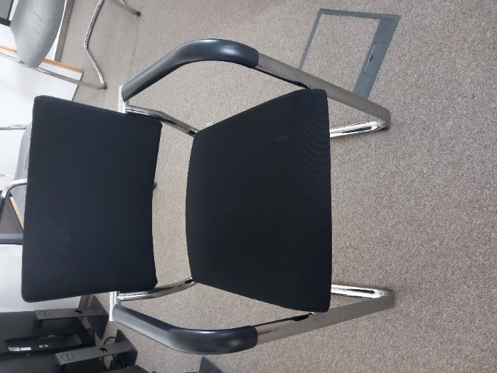
22. | Kontener mobilny 43x60x60 | 32 | Kontener mobilny w kolorze popielatym.  Stan dobry.  Możliwe ślady użytkowania - zarysowania okleiny, przebarwienia.  Możliwy brak klucza.  Wymiary kontenera:  - szerokość 43 cm  - głębokość 60 cm  - wysokość 60 cm | 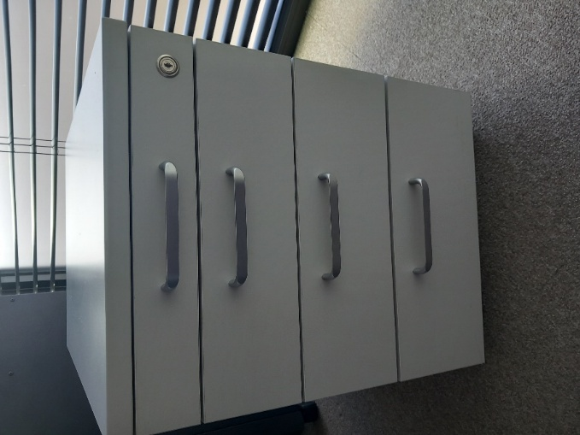
23. | Kontener mobilny 43x59x51 | 3 | Kontener mobilny w kolorze białym.  Stan dobry.  Możliwe ślady użytkowania - zarysowania okleiny, przebarwienia.  Możliwy brak klucza.  Wymiary kontenera:  - szerokość 43 cm  - głębokość 59 cm  - wysokość 51 cm | 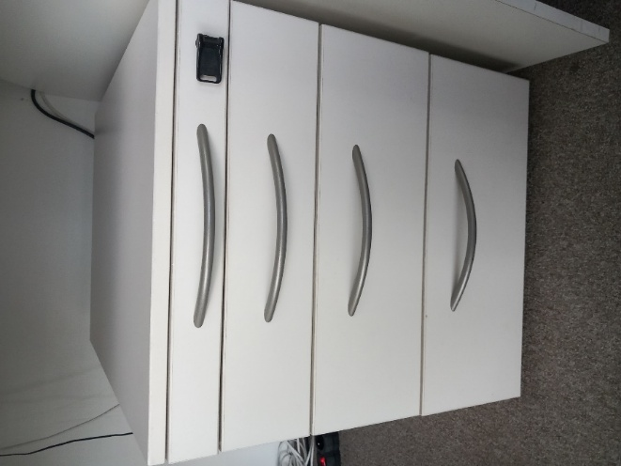
24. | LODÓWKA GORENJE BIAŁA | 1 | Lodówka 8 letnia, uruchamia się.  Stan wizualny dobry.  Dane podstawowe:  Wymiary (WxSxG) [cm]: 185 x 60 x 64  Pojemność [l]: 368  Roczne zużycie prądu: 148 kWh  Bezszronowa (No Frost): Brak  Położenie zamrażarki: Brak  Liczba drzwi: 1  Kolor producenta: Biały  Funkcje dodatkowe: zmiana kierunku otwierania drzwi, oświetlenie LED  Nowa klasa energetyczna: F  Poziom hałasu [dB]: 38 dB | 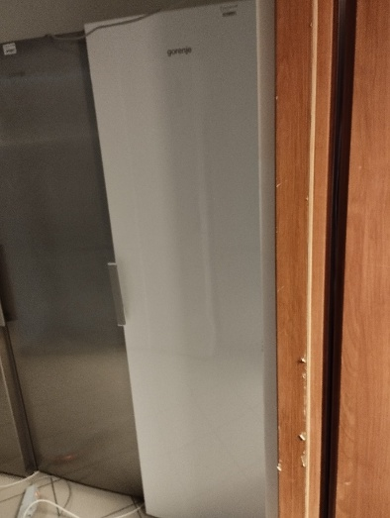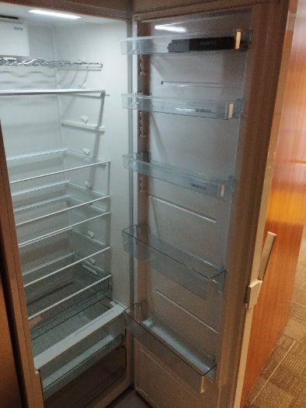
25. | LODÓWKA BEKO BIAŁA | 1 | Lodówka 14 letnia, uruchamia się.  Stan wizualny dobry.  Wymiary (WxSxG) [cm]: 150 x 60 x 60 | 